第6回 栗原フォトクラブ写真展 （2017年）
ハーモニーホール座間 にて
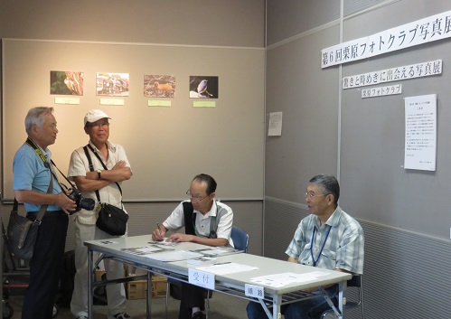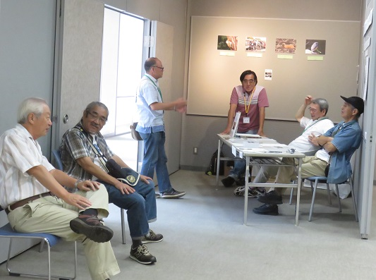
暇なの！受付に集まって雑談する会員
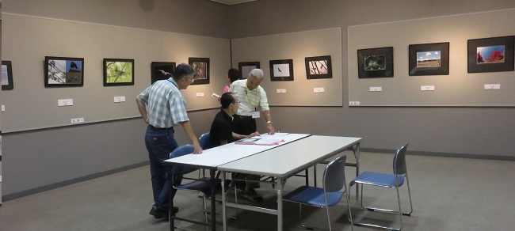
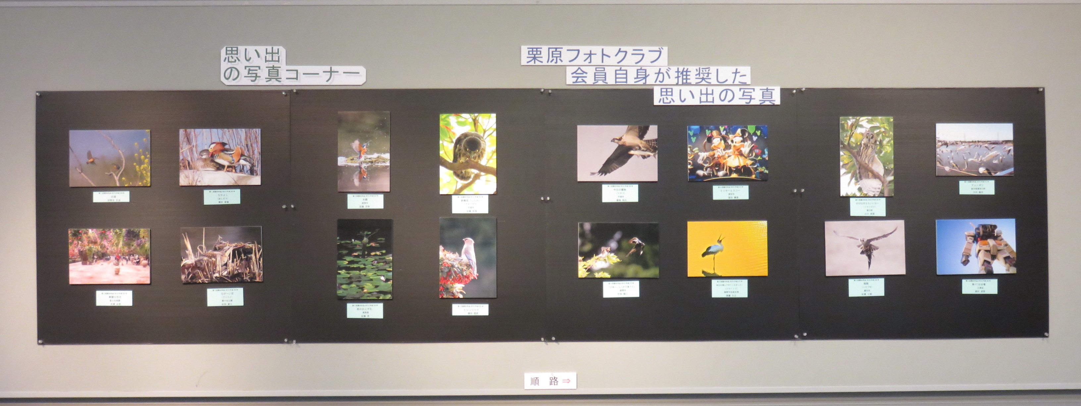
昨年好評でしたにで、今年も思い出コーナーを設けました。
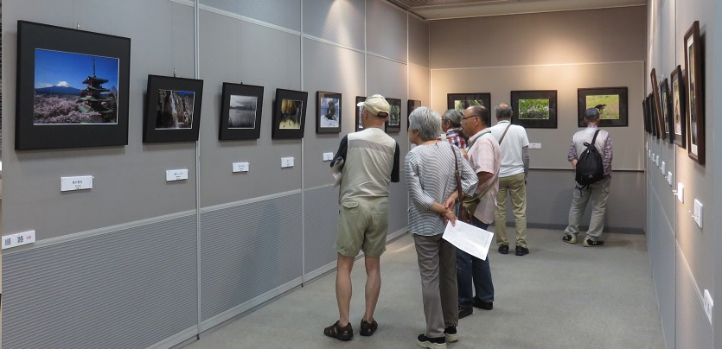
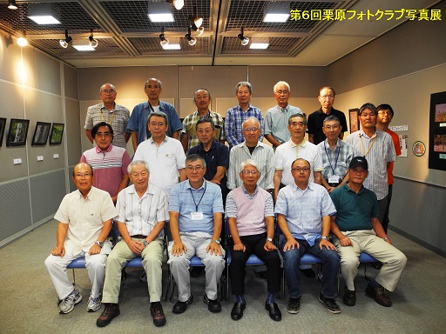
2017.09.03 第6回 栗原フォトクラブ写真展

